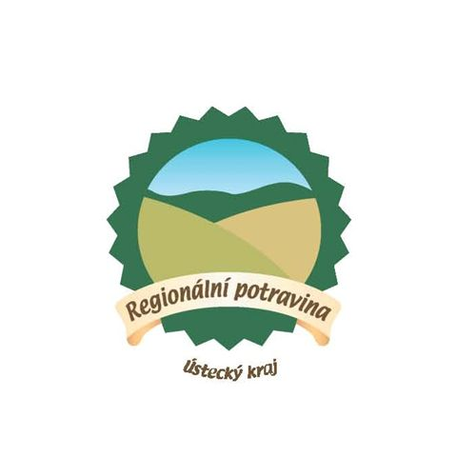




Okresní agrární komora

Louny

Vyhlášení soutěže

REGIONÁLNÍ POTRAVINA Ústeckého kraje 2011

Celostátní soutěž s názvem Regionální potravina vyhlásilo Ministerstvo zemědělství. Cílem této soutěže je podpořit malé a střední potravinářské provozy a nejlepším potravinářským výrobkům, které budou splňovat požadované parametry, dle dané metodiky, udělit značku Regionální potravina Ústeckého kraje.

Soutěžit mohou potravinářské výrobky v těchto kategoriích:

- Masné výroby tepelně opracované, včetně uzených mas (šunkový salám, gothajský salám, párky, špekáčky, šunky, tlačenka, jitrnice, slanina, grilovací klobásy, uzená kolena, paštiky apod.).
- Masné výrobky trvanlivé (fermentované a tepelně opracované výrobky - poličan, paprikáš, vysočina, herkules, turistický salám, lovecký salám, klobásy, sušené šunky, apod.).
- Sýry včetně tvarohu (přírodní, tavené a syrovátkové sýry a tvarohy).
- Mléčné výrobky ostatní (mléko, kysané mléčné výrobky, máslo apod.).
- Pekařské výrobky, včetně těstovin.
- Cukrářské výrobky, včetně cukrovinek.
- Alkoholické a nealkoholické nápoje.
- Ovoce a zelenina v čerstvé nebo zpracované formě
- Ostatní (med, lahůdkářské výrobky, skořápkové plody apod.).

V Ústeckém kraji tuto soutěž organizuje Okresní agrární komora Louny ve spolupráci s Krajským informačním střediskem pro rozvoj zemědělství a venkova Ústeckého kraje. Výrobci potravin, kteří patří do skupiny malých nebo středních podniků a jejich výrobek je zcela vyroben na území Ústeckého kraje a je nejméně ze 70% vyroben z tuzemských surovin, mohou své výrobky přihlašovat do soutěže Regionální potravina Ústeckého kraje do 30. dubna 2011 na adresu:
Okresní agrární komora Louny, Mostecká 2580, 438 01 Žatec
v obálce s označením: „Regionální potravina Ústeckého kraje“

Metodiku a přihlášku s přílohami najdete na webových stránkách Krajského informačního střediska Ústeckého kraje www.kisuk.cz

Bližší informace na tel. 776 180 315 Jana Nováková

